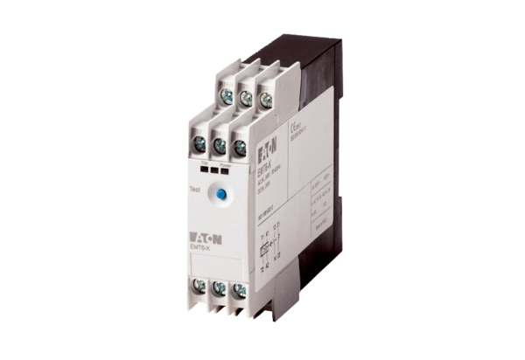Termistor ochronnego przekaźnika maszyny TMSOpakowanie jednostkowe: 1 sztukaAsortyment: C
Numer artykułu: 0157.0992Producent: MAICO

